SOPORTES CUENTA DE COBRO JUNIO DE 2026
Contrato No 66002052026

Contratista: Milena López Muñoz
Tipo de contrato: Prestación de servicios profesionales
Perfil / Cargo: Auxiliar Administrativa
Área de apoyo: Primera infancia/ EIH

Relación de obligaciones y evidencias

Obligación No. 1
Sistematizar de manera oportuna y con calidad la información de las niñas, los niños y sus familias participantes en los servicios de educación inicial en los instrumentos o herramientas definidas en las orientaciones para la atención, incluyendo los reportes Diarios de Asistencia registrados en el aplicativo CUENTAME (o el que defina el ICBF) y en físico.

Durante el Mes de junio, se realizaron los retiros correspondientes de las unidades, así como los ingresos y rotaciones de los usuarios, garantizando la actualización oportuna de la información.
De igual manera, se diligenció el RAM digital conforme a los lineamientos establecidos. Asimismo, se llevó a cabo el cargue de las formaciones y de las visitas realizadas por el equipo de talento humano, asegurando el registro y seguimiento de estas actividades.,

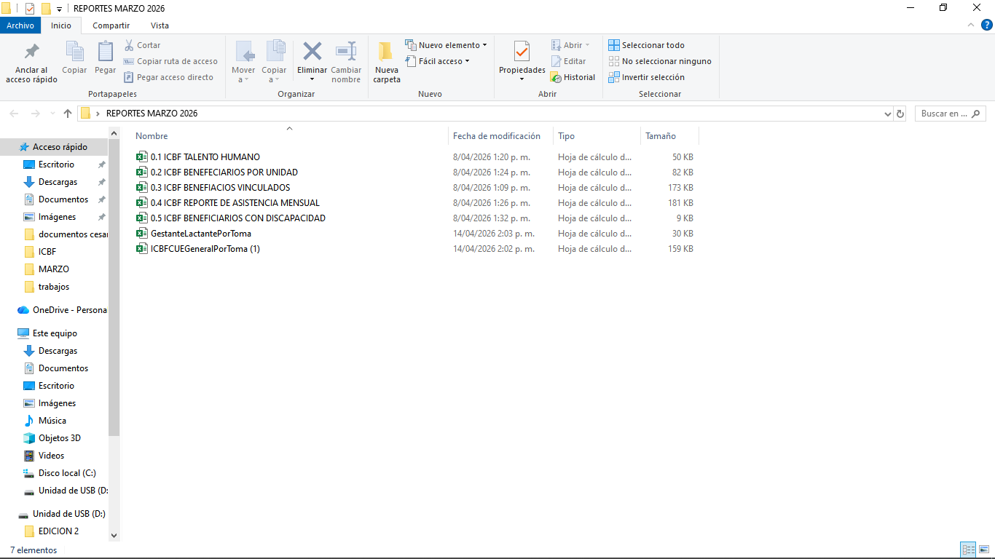

Obligación No. 2
Comunicar y gestionar al profesional contratado para la coordinación del servicio las novedades, información y requerimientos que sean remitidos a través de correos electrónicos, oficios, entre otros. Así mismo, informar de manera oportuna sobre eventualidades o sucesos que afecten la prestación del servicio.

En el mes de junio, se llevó a cabo de manera oportuna el cargue de la lista de espera en la carpeta compartida, asegurando que los registros se mantuvieran actualizados y accesibles en todo momento.

01 DE JUNIO
Se agregaron nuevos usuarios a la lista de espera almacenada en el OneDrive compartido, para que la persona encargada del proceso los revise y valide, garantizando que cada caso sea evaluado según los criterios definidos
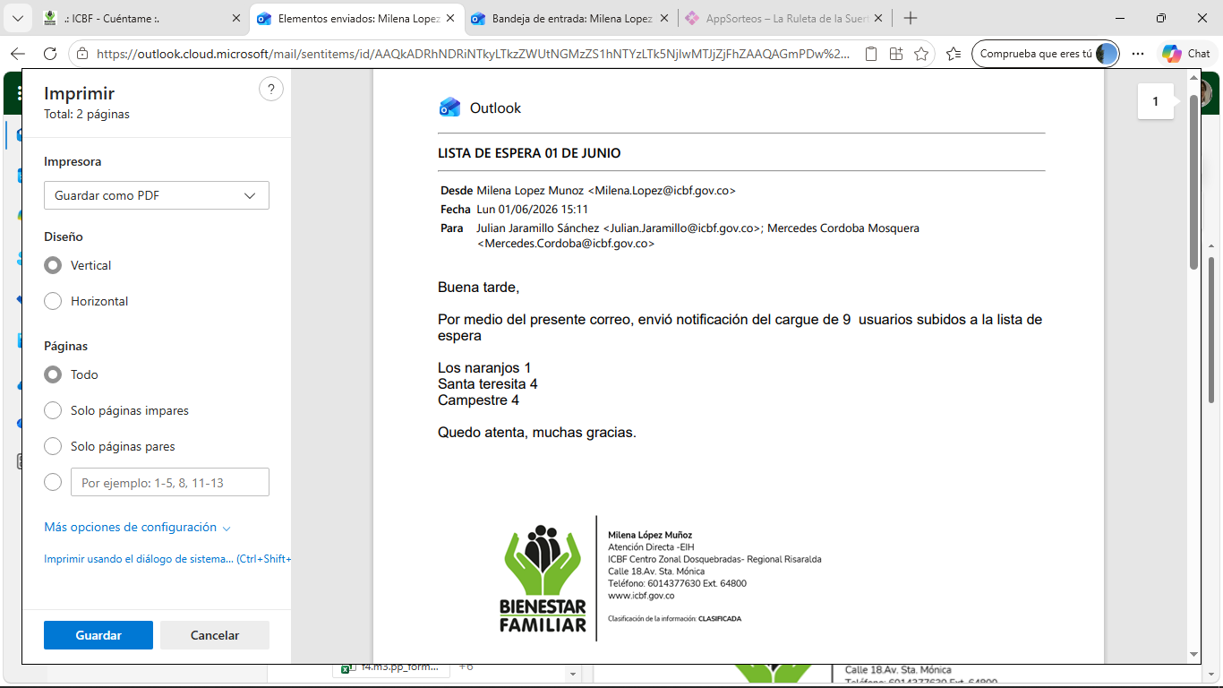
04 DE JUNIO
Se registraron nuevos usuarios en la lista de espera que esta en OneDrive compartido, con el objetivo de que sean revisados y validados por la persona responsable del proceso, asegurando que cada caso sea evaluado conforme a los criterios establecidos
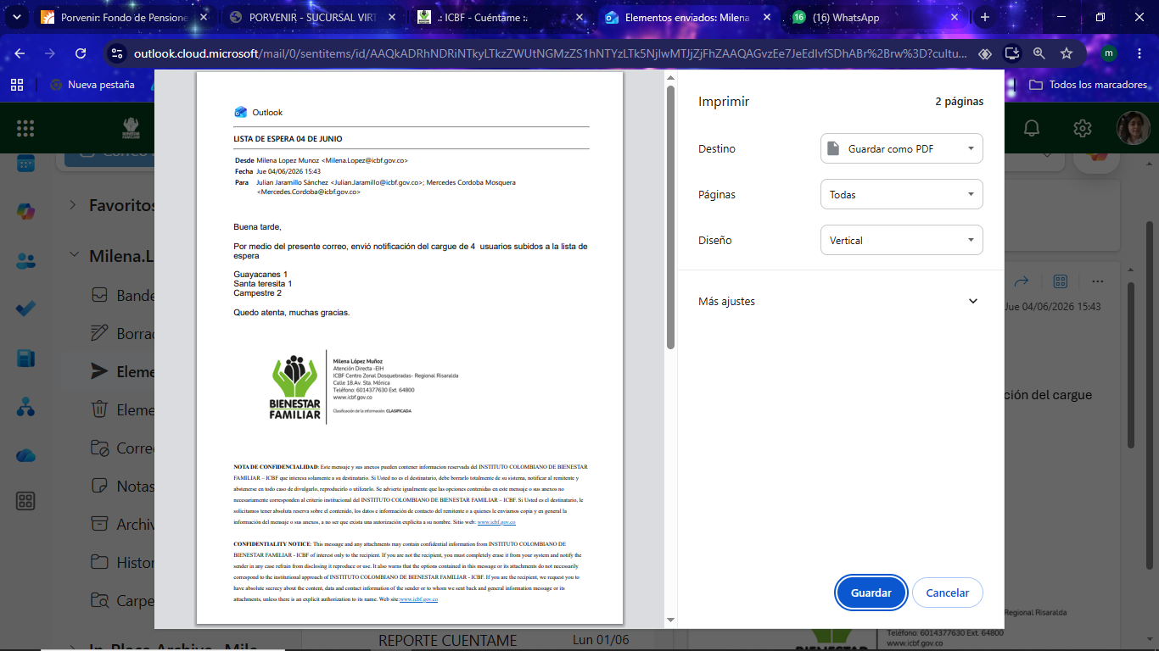

09 DE JUNIO
Se registraron nuevos usuarios en la lista de espera que esta en OneDrive compartido, con el objetivo de que sean revisados y validados por la persona responsable del proceso, asegurando que cada caso sea evaluado conforme a los criterios establecidos
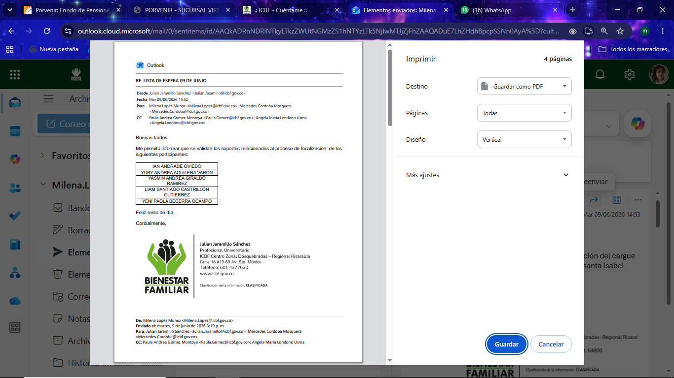

11 DE JUNIO
Se registraron nuevos usuarios en la lista de espera que esta en OneDrive compartido, con el objetivo de que sean revisados y validados por la persona responsable del proceso, asegurando que cada caso sea evaluado conforme a los criterios establecidos
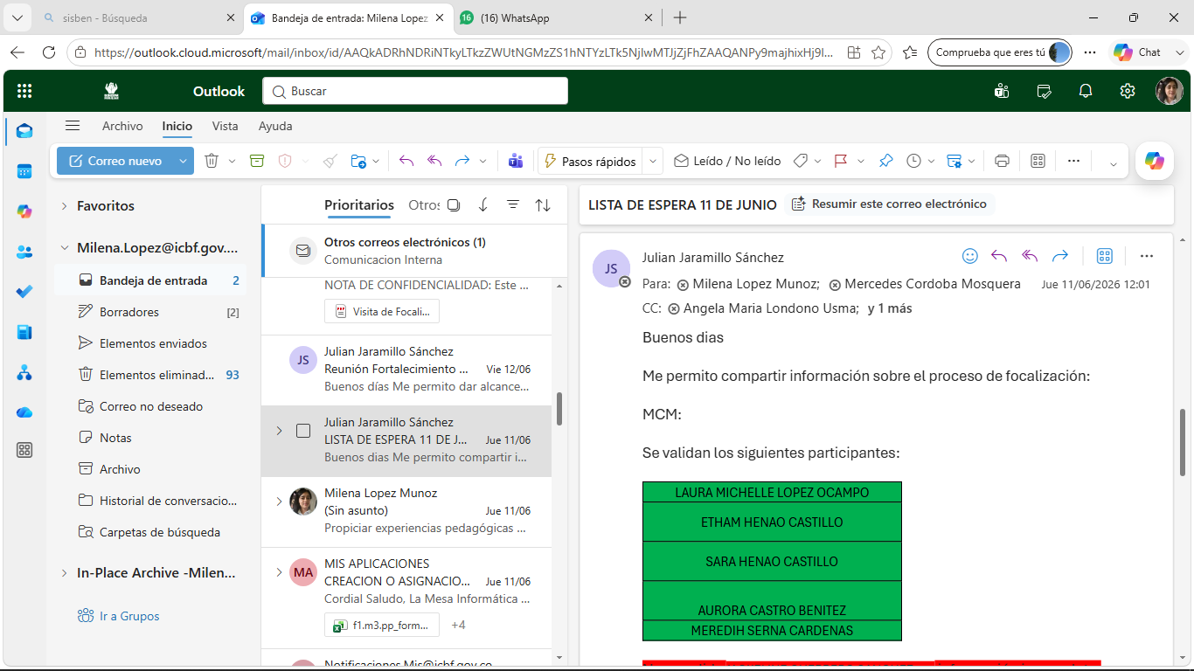

12 DE JUNIO
Se registraron nuevos usuarios en la lista de espera que esta en OneDrive compartido, con el objetivo de que sean revisados y validados por la persona responsable del proceso, asegurando que cada caso sea evaluado conforme a los criterios establecidos
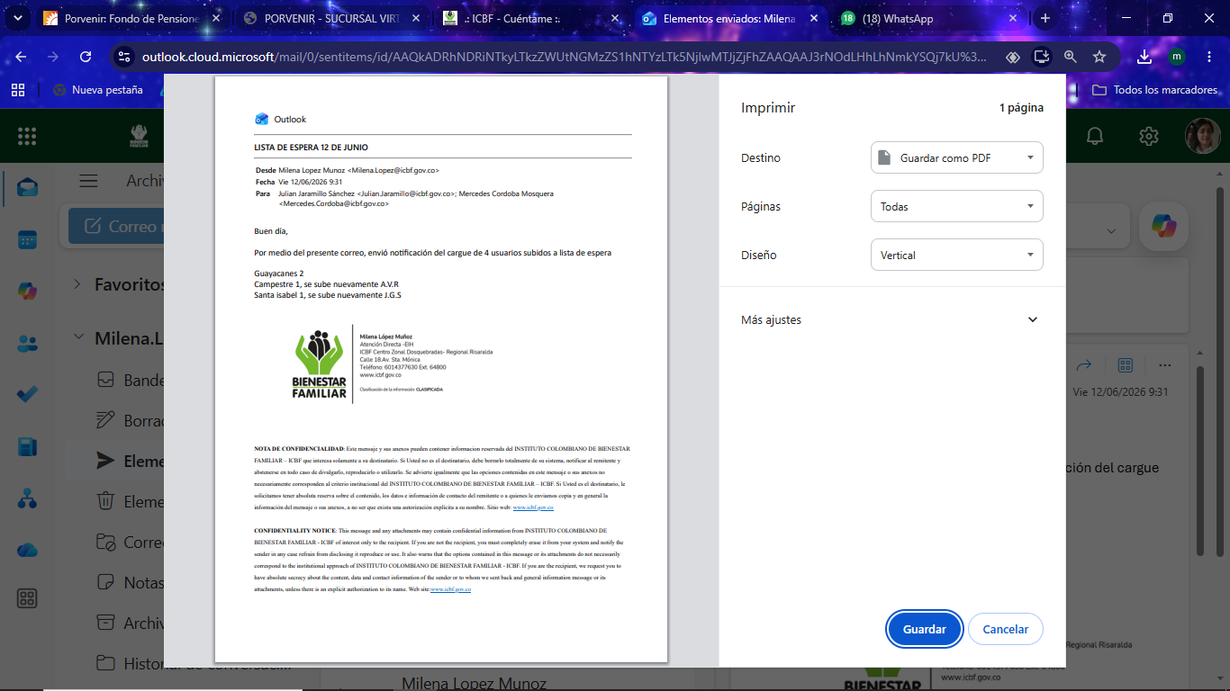

Obligación No. 3
Reportar al profesional contratado para la coordinación del servicio cualquier situación de inobservancia, amenaza y/o vulneración de los derechos de los niños y las niñas de primera infancia que sean de su conocimiento
Durante el presente mes de junio no fue posible desarrollar este apartado, ya que no se presentó ninguna situación de inobservancia, amenaza y/o vulneración de los derechos de los niños y las niñas de primera infancia

Obligación No. 4
Reportar los accidentes presentados durante la permanencia de niñas y niños en el servicio en los instrumentos definidos para tal fin, de acuerdo con las orientaciones dadas en los manuales operativos y demás orientaciones.
Durante el presente mes de junio no fue posible desarrollar este apartado ya que no se presentaron accidentes en las unidades de servicio

Obligación No. 5
Comunicar y gestionar por escrito a quien corresponda el estado de los implementos y equipos fundamentales para el funcionamiento del servicio, su reposición o mantenimiento en los casos que haya lugar.

Durante el presente mes de junio no fue posible desarrollar este apartado ya que no se presentaron daños en los equipos fundamentales para el funcionamiento del servicio

Obligación No. 6
Llevar a cabo la organización y entrega del archivo digital y físico actualizado conforme a las normas del Sistema de Gestión Documental, el SIGE de la Entidad y las orientaciones del coordinador para la presentación de informes cada vez que sean solicitados.

04 DE JUNIO
se llevó a cabo el escaneo de los formatos correspondientes al mes de mayo, incluyendo RAM, refrigerios, RPP y Bienestarina. Previamente, se realizó la respectiva foliación de los documentos con el fin de garantizar su adecuado control y organización.
Adicionalmente, se efectuó la impresión de los formatos solicitados por las agentes educativas, dando respuesta oportuna a sus requerimientos operativos.

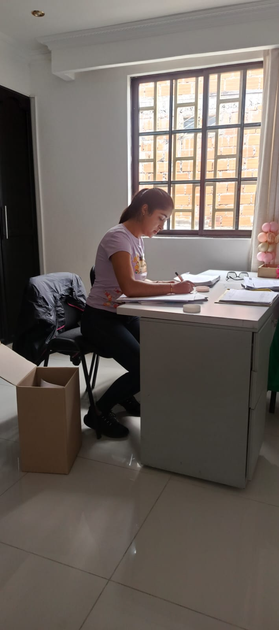

Obligación No. 7
Apoyar el manejo adecuado de los archivos de las niñas y los niños y la documentación administrativa de acuerdo a lo estipulado en la legislación vigente, particularmente con los procedimientos de la entidad: teniendo absoluta reserva de la información que maneje o a la que tenga acceso durante la ejecución del contrato, evitando su destrucción o utilización indebida; en caso de cualquier daño generado, pérdida parcial o total de la documentación, deberá informar de manera inmediata al supervisor y realizar reconstrucción de los documentos y/o expedientes respectivos.

Durante el presente mes de junio, se socializó con el talento humano la forma correcta de enviar la información de los usuarios vinculados. Para facilitar este proceso, cada unidad compartió unOneDrive donde se almacena dicha información
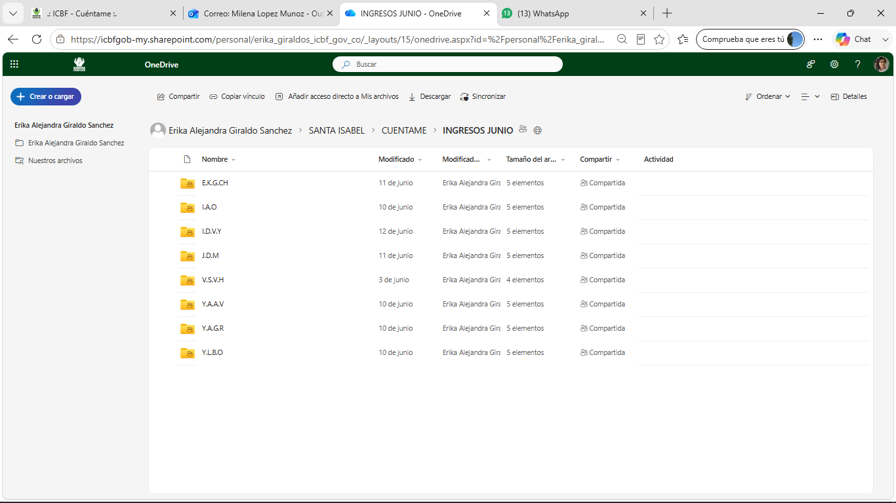

Obligación No. 8
Asistir y participar en las reuniones, mesas de trabajo y comités internos y externos relacionados con el objeto del contrato.

Durante el mes de junio se participó en los siguientes espacios de articulación y mesas de trabajo:

01 DE JUNIO
Se participó en una reunión virtual llevada a cabo el 6 de junio, con el propósito de efectuar el sorteo para la asignación y distribución de los contratistas en las unidades de servicio de Manuela Pulgarín y Santiago Rueda.
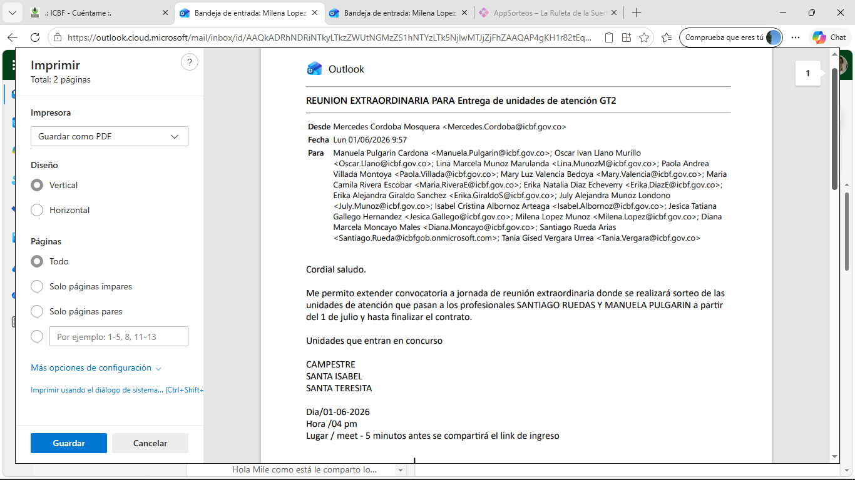
03 DE JUNIO
se llevó a cabo una reunión virtual con las agentes educativas, auxiliares pedagógicas, profesional de apoyo a la coordinación, auxiliar administrativa y profesional psicosocial. El objetivo de este encuentro fue indagar y realizar seguimiento a las visitas programadas durante el mes de mayo, con el fin de verificar su ejecución, se tomó nota y se le envió a la encargada de apoyo en coordinación, para así redactar el acta de esta reunión

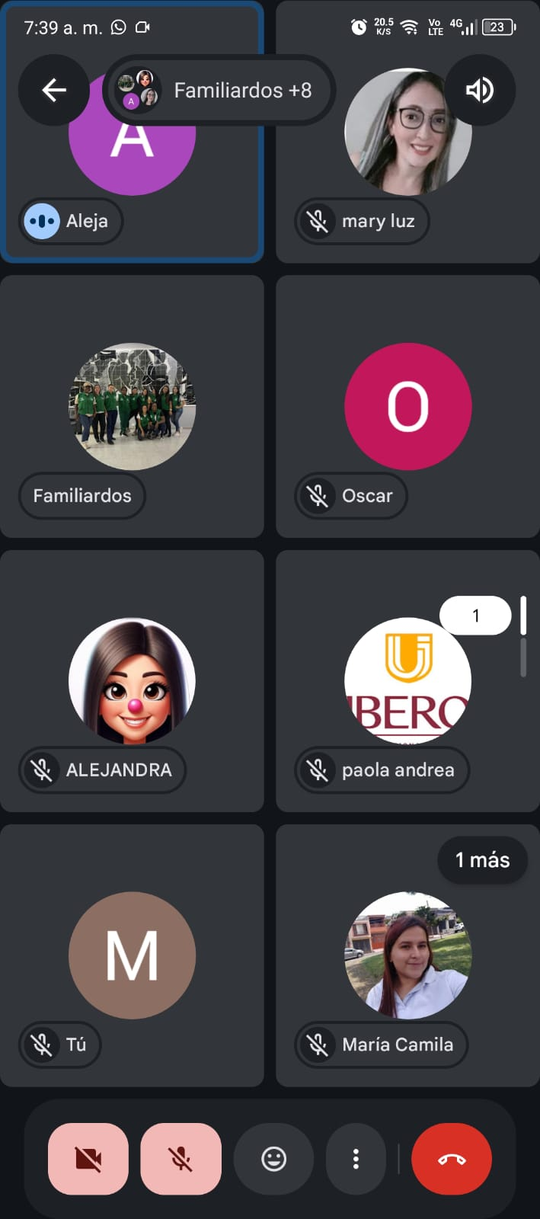
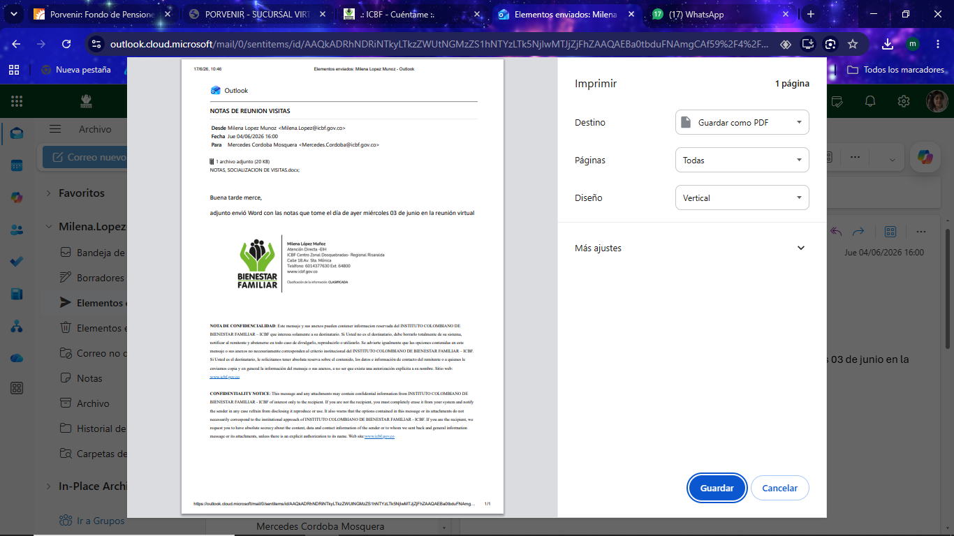

17 DE JUNIO
Se participo en una reunión virtual de fortalecimiento técnico con el talento humano de las Entidades Administradoras del Servicio (EAS), Operación Directa y Centros Zonales, que realizan registro de información en Cuéntame, validación de calidad del dato o seguimiento a estos procesos en el sistema Cuéntame.
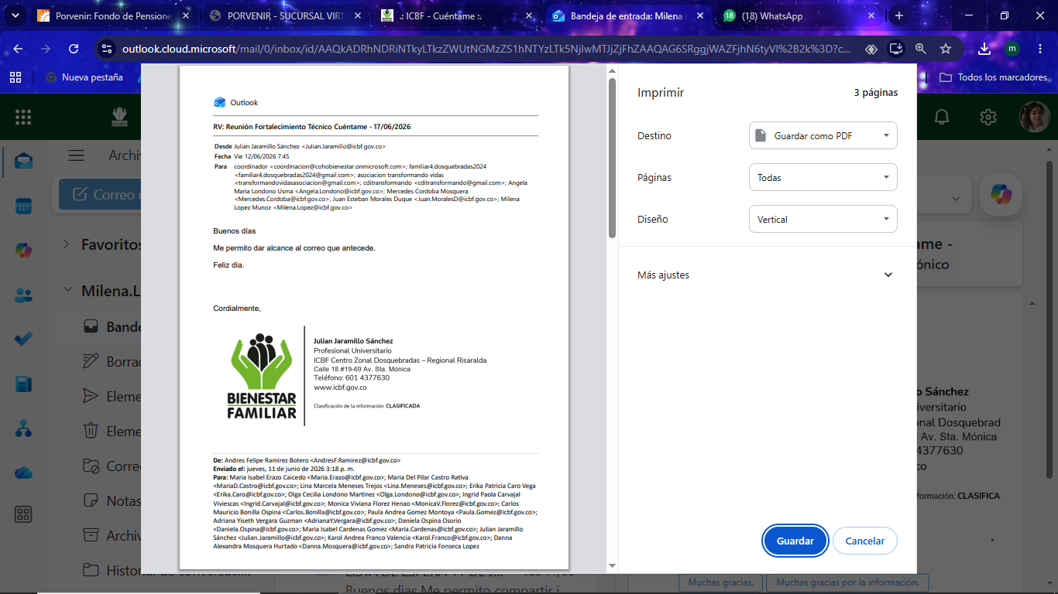
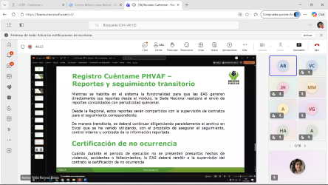

Obligación No. 9
Apoyar las acciones de coordinación en caso de presentarse una situación imprevista o emergencia en la prestación de los servicios de educación inicial de acuerdo a los manuales y/o orientaciones técnicas y operativas.

Durante el presente mes de junio no fue posible desarrollar este apartado ya que no se presentaron situación imprevista o de emergencia en la prestación de los servicios de educación inicial de acuerdo a los manuales y/o orientaciones técnicas y operativas

Obligación No. 10
Apoyar administrativamente las acciones que desarrolla la totalidad de profesionales y demás equipo humano, promoviendo su participación, innovación y cualificación permanente.
Durante el presente mes de junio se realizó al cargue de lista de espera a la ruta que tenemos compartida por el profesional Julián Jaramillo Sánchez, teniendo como resultado 28 usuarios aprobados y vinculados al programa
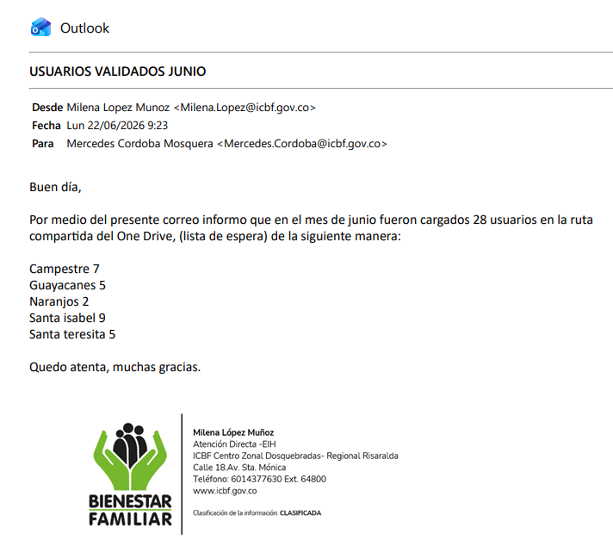

Obligación No. 11
Apoyar las acciones de ingreso, acogida, permanencia y tránsito de las niñas y los niños en los servicios de educación inicial, garantizando las trayectorias educativas completas entre ciclo 1 y ciclo 2.
Durante el presente mes de junio se identificaron varios errores en los usuarios que se vincularon al programa, se solicitaron varias ediciones de datos, Tambien se solicito varias ediciones enlos responsables de las unidades de servicio

11 DE JUNIO
Se realizo la validación de los reportes generados por la plataforma Cuéntame, evidenciando inconsistencias en la asignación de responsables de las unidades y en la información de las direcciones registradas. Con el fin de garantizar la calidad y precisión de los datos, se enviaron las observaciones correspondientes al gestor de la plataforma, Felipe, para su revisión y ajuste.
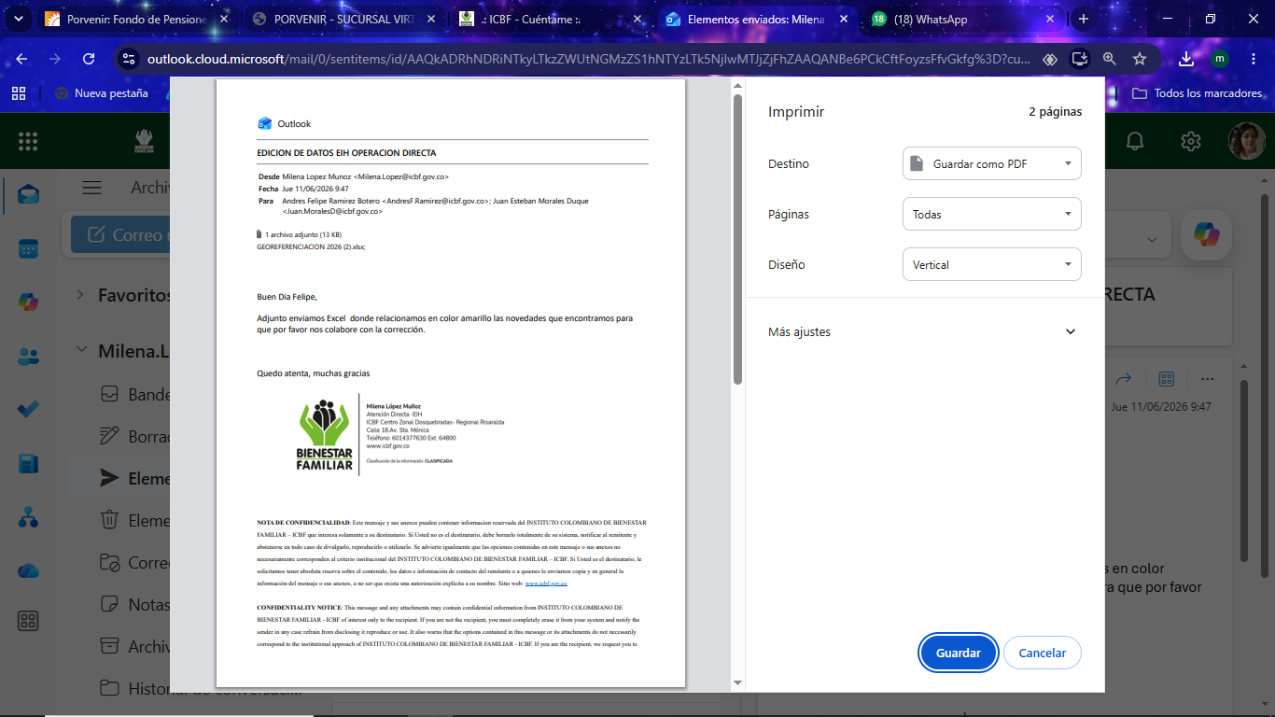
11 DE JUNIO
Se radicó la solicitud para la creación de usuarios en la plataforma Cuéntame dirigidos al equipo psicosocial, la cual fue registrada bajo el ticket No. 1649030. Posteriormente, el 13 de junio, la solicitud fue atendida y resuelta satisfactoriamente, permitiendo la creación de los usuarios requeridos.

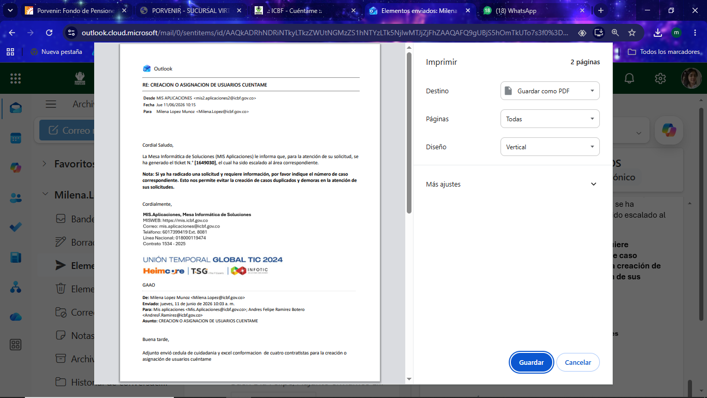

12 DE JUNIO
se envía edición de datos básicos, ya que se encontraron errores en los tipos de documento tanto de beneficiarios como acudientes, el número de ticket era el 1650247 y ya fue resulto el día lunes 15 de junio de 2026

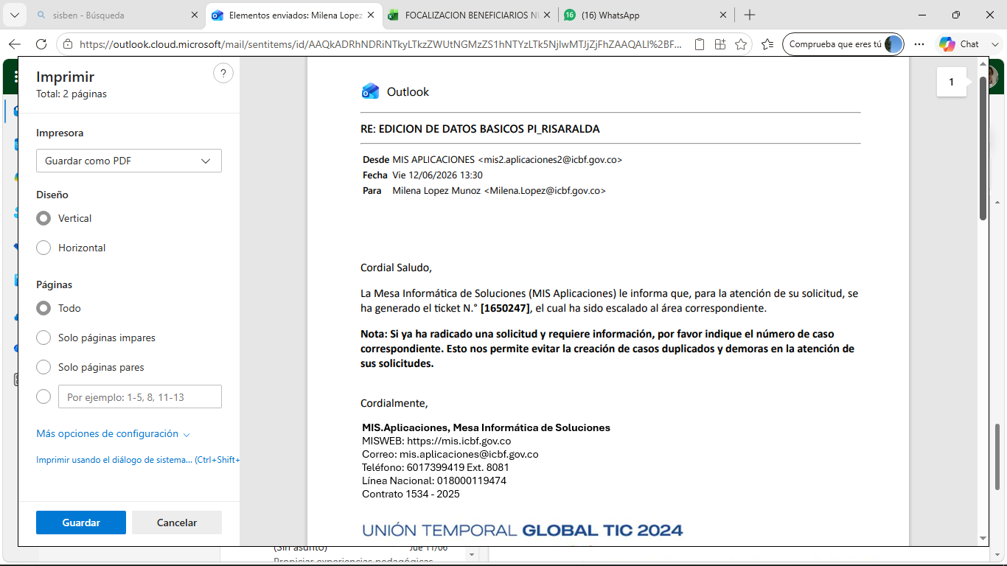

19 DE JUNIO
se envía edición de datos básicos, ya que se encontraron errores en los tipos de documento tanto de beneficiarios como acudientes, el número de ticket era el 1654323 aun no se ha resulto

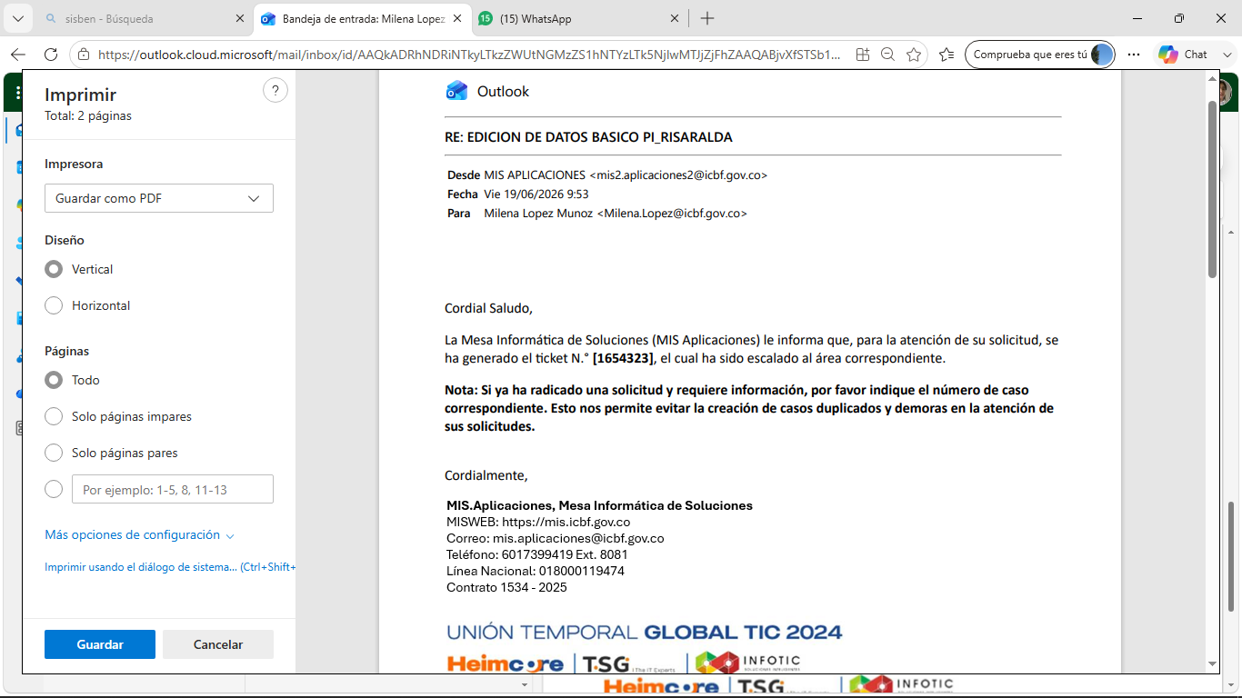

Obligación No. 12
Cumplir con las demás actividades asignadas por el supervisor, relacionadas con el objeto contractual.
01 DE JUNIO
Se brindó apoyo a la coordinadora en la revisión detallada de los formatos correspondientes a RAM, refrigerios y RPP del mes de mayo, en el auditorio del centro zonal Dosquebradas. Esta labor incluyó la verificación de la información consignada, la validación del cumplimiento de los lineamientos establecidos y la identificación de posibles inconsistencias,
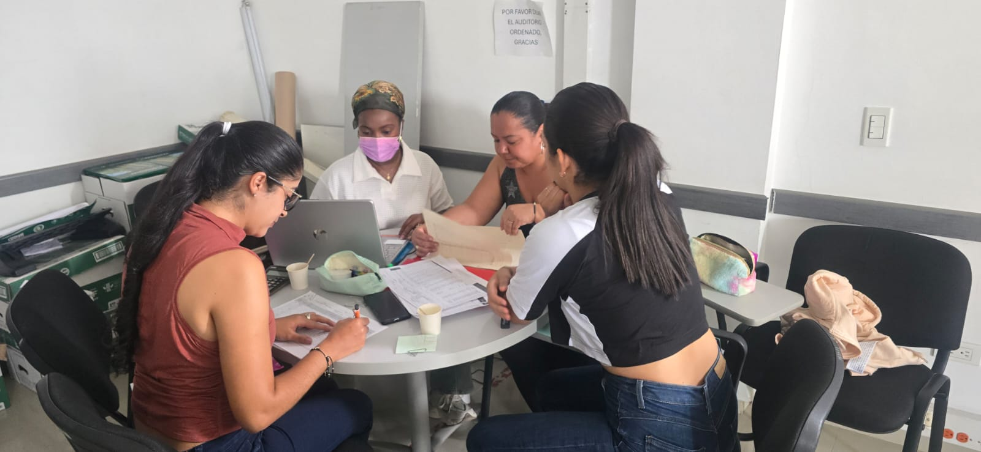
01 DE JUNIO
se realizó la revisión del correo “Matriz de Validación”, con fecha de corte al 31 de mayo del presente año. Durante dicha revisión, se evidenciaron inconsistencias en los tipos de documento de los acudientes de los usuarios. Posteriormente, se verificó la información y se remitió al área de edición para su respectiva corrección.
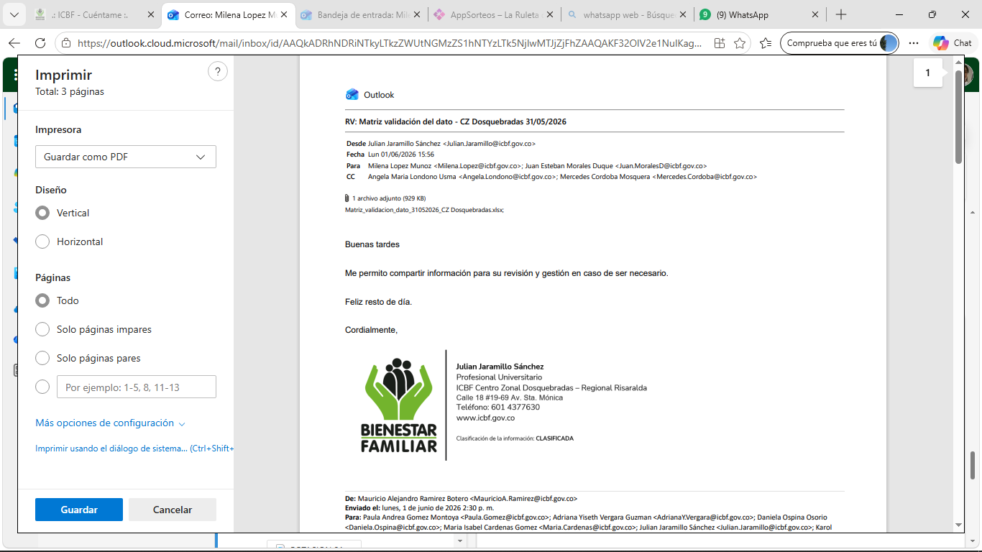

01 DE JUNIO
se envió un correo a los contratistas de salud, solicitando el cargue de peso y talla ya que se identificaron varios usuarios que a la fecha no contaban con esta información
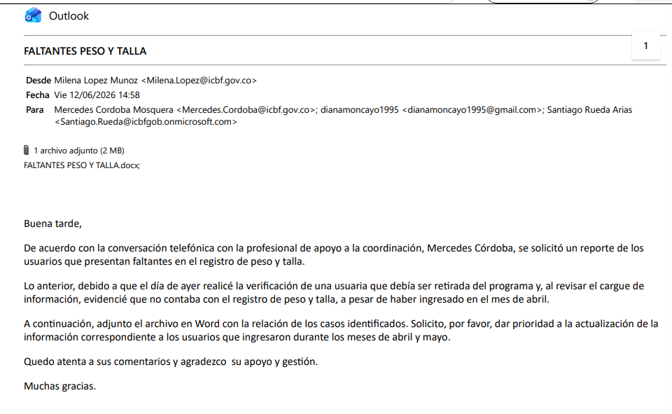

18 DE JUNIO
se envió un correo realizando la solicitud de préstamo del espacio del auditorio del centro zonal Dosquebradas, para la revisión de formatos del mes de junio, y se logró el préstamo del mismo

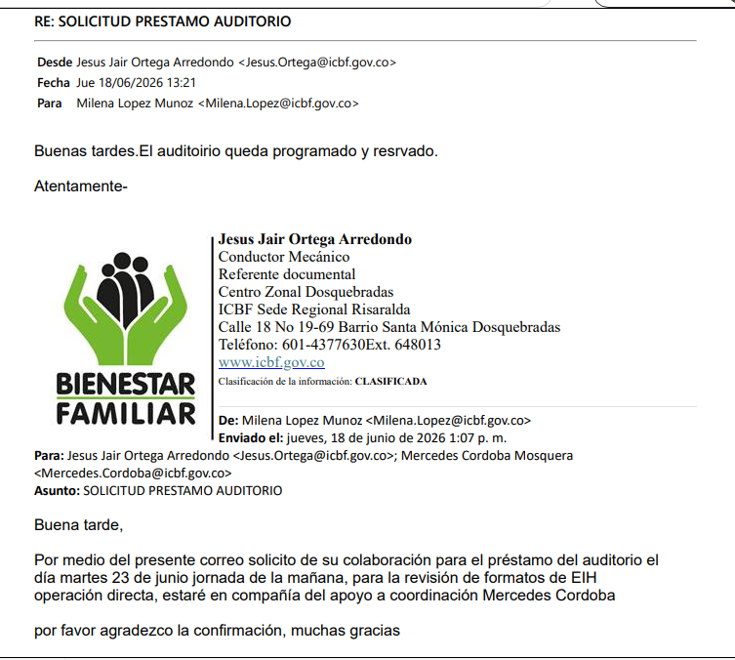

18 DE JUNIO:
Se brindó apoyo en la revisión de las carpetas contractuales, verificando que la información correspondiente a las unidades de servicio de los meses de mayo y junio estuviera debidamente cargada
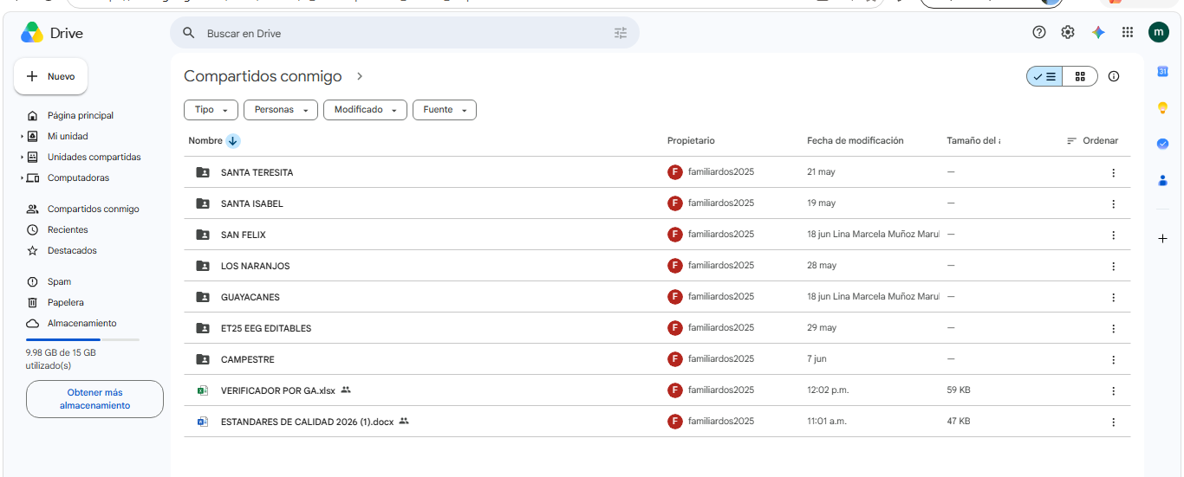

Firma del contratista:



